Detecção de Placas de Veículos Utilizando YOLOv8

Autor: Josiel Pantaleao Cardoso Silva  
Instituição: Universidade Federal de Goiás  
E-mail: josielpantaleao@discente.ufg.br

Autor: Gabriel Henrique Barcelos  
Instituição: Universidade Federal de Goiás  
E-mail: gabriel.barcelos@discente.ufg.br

Autor: Arthur Jung Barreto  
Instituição: Universidade Federal de Goiás  
E-mail: jung@discente.ufg.br

Autor: Paulo Victor Brandao Faria Borges  
Instituição: Universidade Federal de Goiás  
E-mail: paulobrandao@discente.ufg.br

Autor: Julierme Augusto Alves  
Instituição: Universidade Federal de Goiás  
E-mail: julierme.alves@discente.ufg.br

# Título do relatório

**Resumo**

Este documento apresenta um estudo sobre a implementação e aplicação da arquitetura YOLOv8 para detecção de placas de veículos. Utilizando o dataset fornecido através da plataforma Roboflow e processando os dados para adequação, o objetivo é treinar e avaliar o desempenho do modelo YOLOv8 para esta tarefa específica.

**Palavras-chave**: *YOLOv8, Detecção de Placas, Roboflow, Processamento de Imagens, Reconhecimento de Objetos.*

# 1. Introdução

A detecção automática de placas de veículos é uma tarefa fundamental em várias aplicações, como vigilância, controle de tráfego e segurança. A arquitetura YOLO (You Only Look Once) tem se destacado no campo de detecção de objetos devido à sua eficiência e precisão. Este relatório explora a implementação e avaliação da versão YOLOv8 para detecção de placas de veículos.

# (Para conseguirem fazer os testes, sem a necessidade de treinar durante 3/4 horas, vou adcionar a pasta runs e o arquivo google_colab_config.yaml, no github, é só jogar no ambiente e pular a parte de treinamento e já fazer os testes que quiserem)

# 2. Fundamentação Teórica

YOLO é uma arquitetura de rede neural convolucional (CNN) projetada especificamente para detecção de objetos em tempo real. Ela difere das abordagens tradicionais ao processar a imagem inteira em uma única etapa, ao invés de procurar por objetos em partes da imagem. Desde sua primeira versão, YOLO passou por várias melhorias e otimizações, culminando na versão YOLOv8, que é conhecida por sua alta precisão e eficiência.

A detecção de placas de veículos tem sido um tópico de pesquisa contínuo, dado seu valor prático. Com a evolução dos algoritmos e das arquiteturas de redes neurais, tornou-se possível obter detecção em tempo real com alta precisão.

# 3. Metodologia

- Aquisição de Dados: Os dados foram obtidos da plataforma Roboflow, um serviço que facilita a preparação e o gerenciamento de datasets para treinamento de modelos de machine learning.

- Preparação de Dados: Foi realizada uma reestruturação das pastas de dados e os labels foram reescritos para se adequar ao formato esperado pelo YOLOv8.

- Modelo: O modelo utilizado é o YOLOv8, uma arquitetura de detecção de objetos em tempo real.

- Ferramentas: Foram utilizadas bibliotecas e frameworks como Roboflow e Ultralytics, além da linguagem Python.

# 4. Resultados e Discussão

A Fig. 1. abaixo apresenta uma matriz de confusão que é uma ferramenta útil que permite analisar alguns aspectos sobre o resultado final do modelo.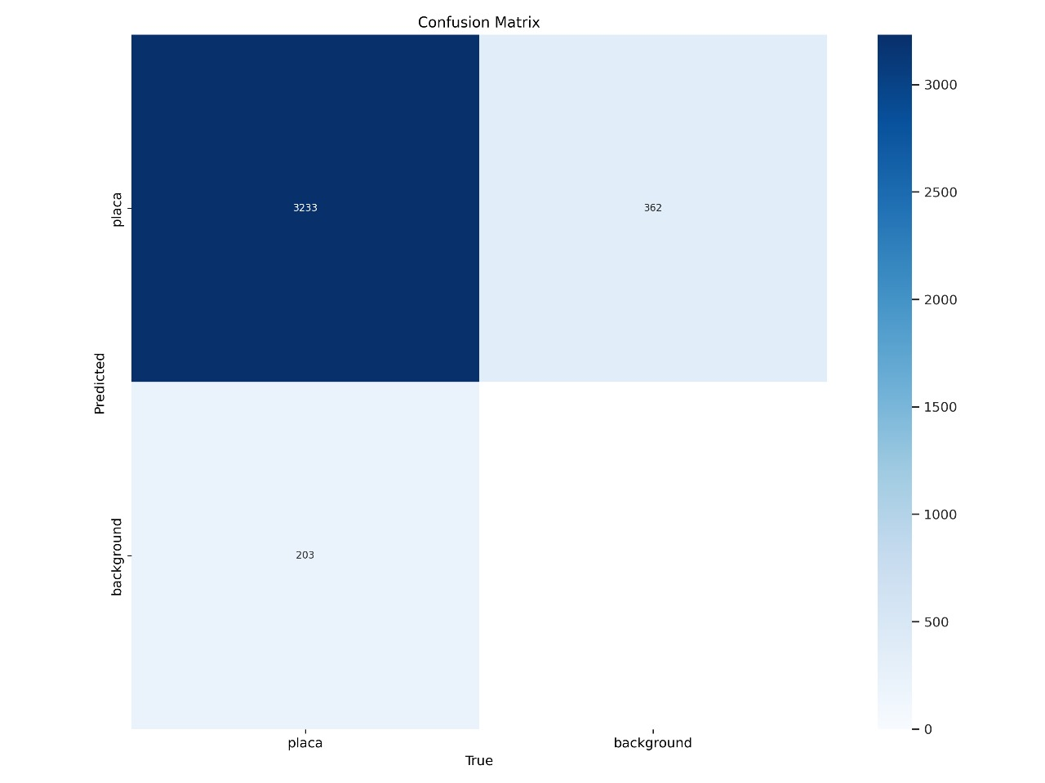

Fig. 1. Matriz de confusão

Ao lado esquerdo, temos as células com os valores de predição do modelo e embaixo temos as células com os valores reais. Deste modo, podemos ver que em 3233 casos o modelo encontrou com sucesso as placas, em 362 casos o modelo predisse incorretamente, em 203 casos ele falhou em encontrar as placas e em nenhum caso ele predisse o background. Com essas informações, podemos calcular as métricas de performance do modelo, como: acurácia de 85%; precisão de 89.9%; recall de 94%; e F1 score de 92%.

A seguir, na Fig. 2. podemos observar o comportamento do F1 score à medida que a confiança aumenta. 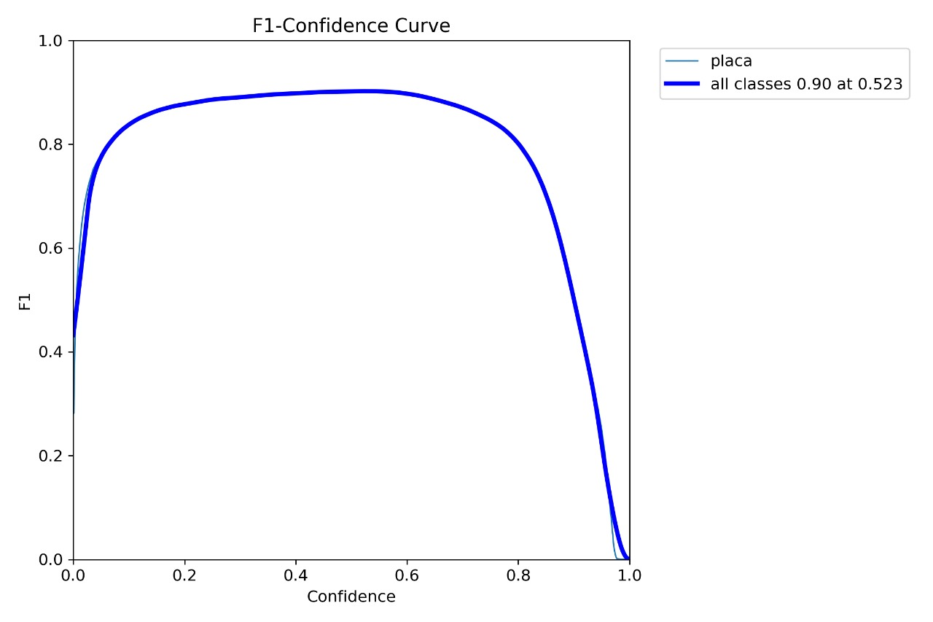 Fig. 2. Curva F1 score - Confiança

Com a Fig. 3. podemos ver como o modelo classifica as imagens e encontra a placa do carro.

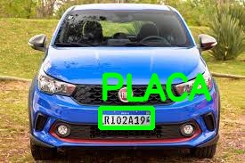

Fig. 3. Exemplo de Predição

# 5. Conclusão

Com base nos resultados obtidos, podemos concluir que

A detecção de placas de veículos é uma tarefa essencial em diversos domínios, e a utilização de arquiteturas como YOLOv8 pode proporcionar resultados de alta precisão em tempo real. No código estabelece as bases para o treinamento e avaliação do modelo para possíveis melhorias e otimização do mesmo.

# Referências

[1] Redmon, J., & Farhadi, A. (2018). YOLOv3: An Incremental Improvement. arXiv preprint arXiv:1804.02767.

[2] Roboflow. (2021). A plataforma para gestão de datasets de visão computacional. [Online]. Disponível em: https://roboflow.com/

[3] Ultralytics. (2021). YOLOv8: A implementação oficial. [Online]. Disponível em: <https://github.com/ultralytics/yolov8>

Apendice

Transformada de Fourier

As placas de carros geralmente têm características complexas, como variações de tamanho, orientação, inclinação e iluminação. Essas variações tornam difícil encontrar um único conjunto de componentes de frequência que possam ser usados para identificar todas as placas de forma eficaz. Além de que utilizar para melhorar a imagem, isso só a segmenta mais ainda, tornando ainda mais inviável para o modelo identificar com precisão. A Transformada de Fourier não é projetada para lidar com esse tipo de aplicação. Então a Transformada de Fourier é uma ferramenta valiosa para muitas aplicações, ela pode não ser a melhor opção para a análise de placas devido à natureza, variações complexas, presença de interferência e a disponibilidade de métodos mais adequados de processamento de imagem e aprendizado de máquina para esse propósito específico.